Tillsynsbegäran – information om höga naturvärden i avverkningsanmälan A 42790-2022 i Strömsunds kommun
Denna tillsynsbegäran behandlar höga naturvärden i avverkningsanmälan A 42790-2022 i Strömsunds kommun som inkom 2022-09-28 och omfattar 2,5 ha.
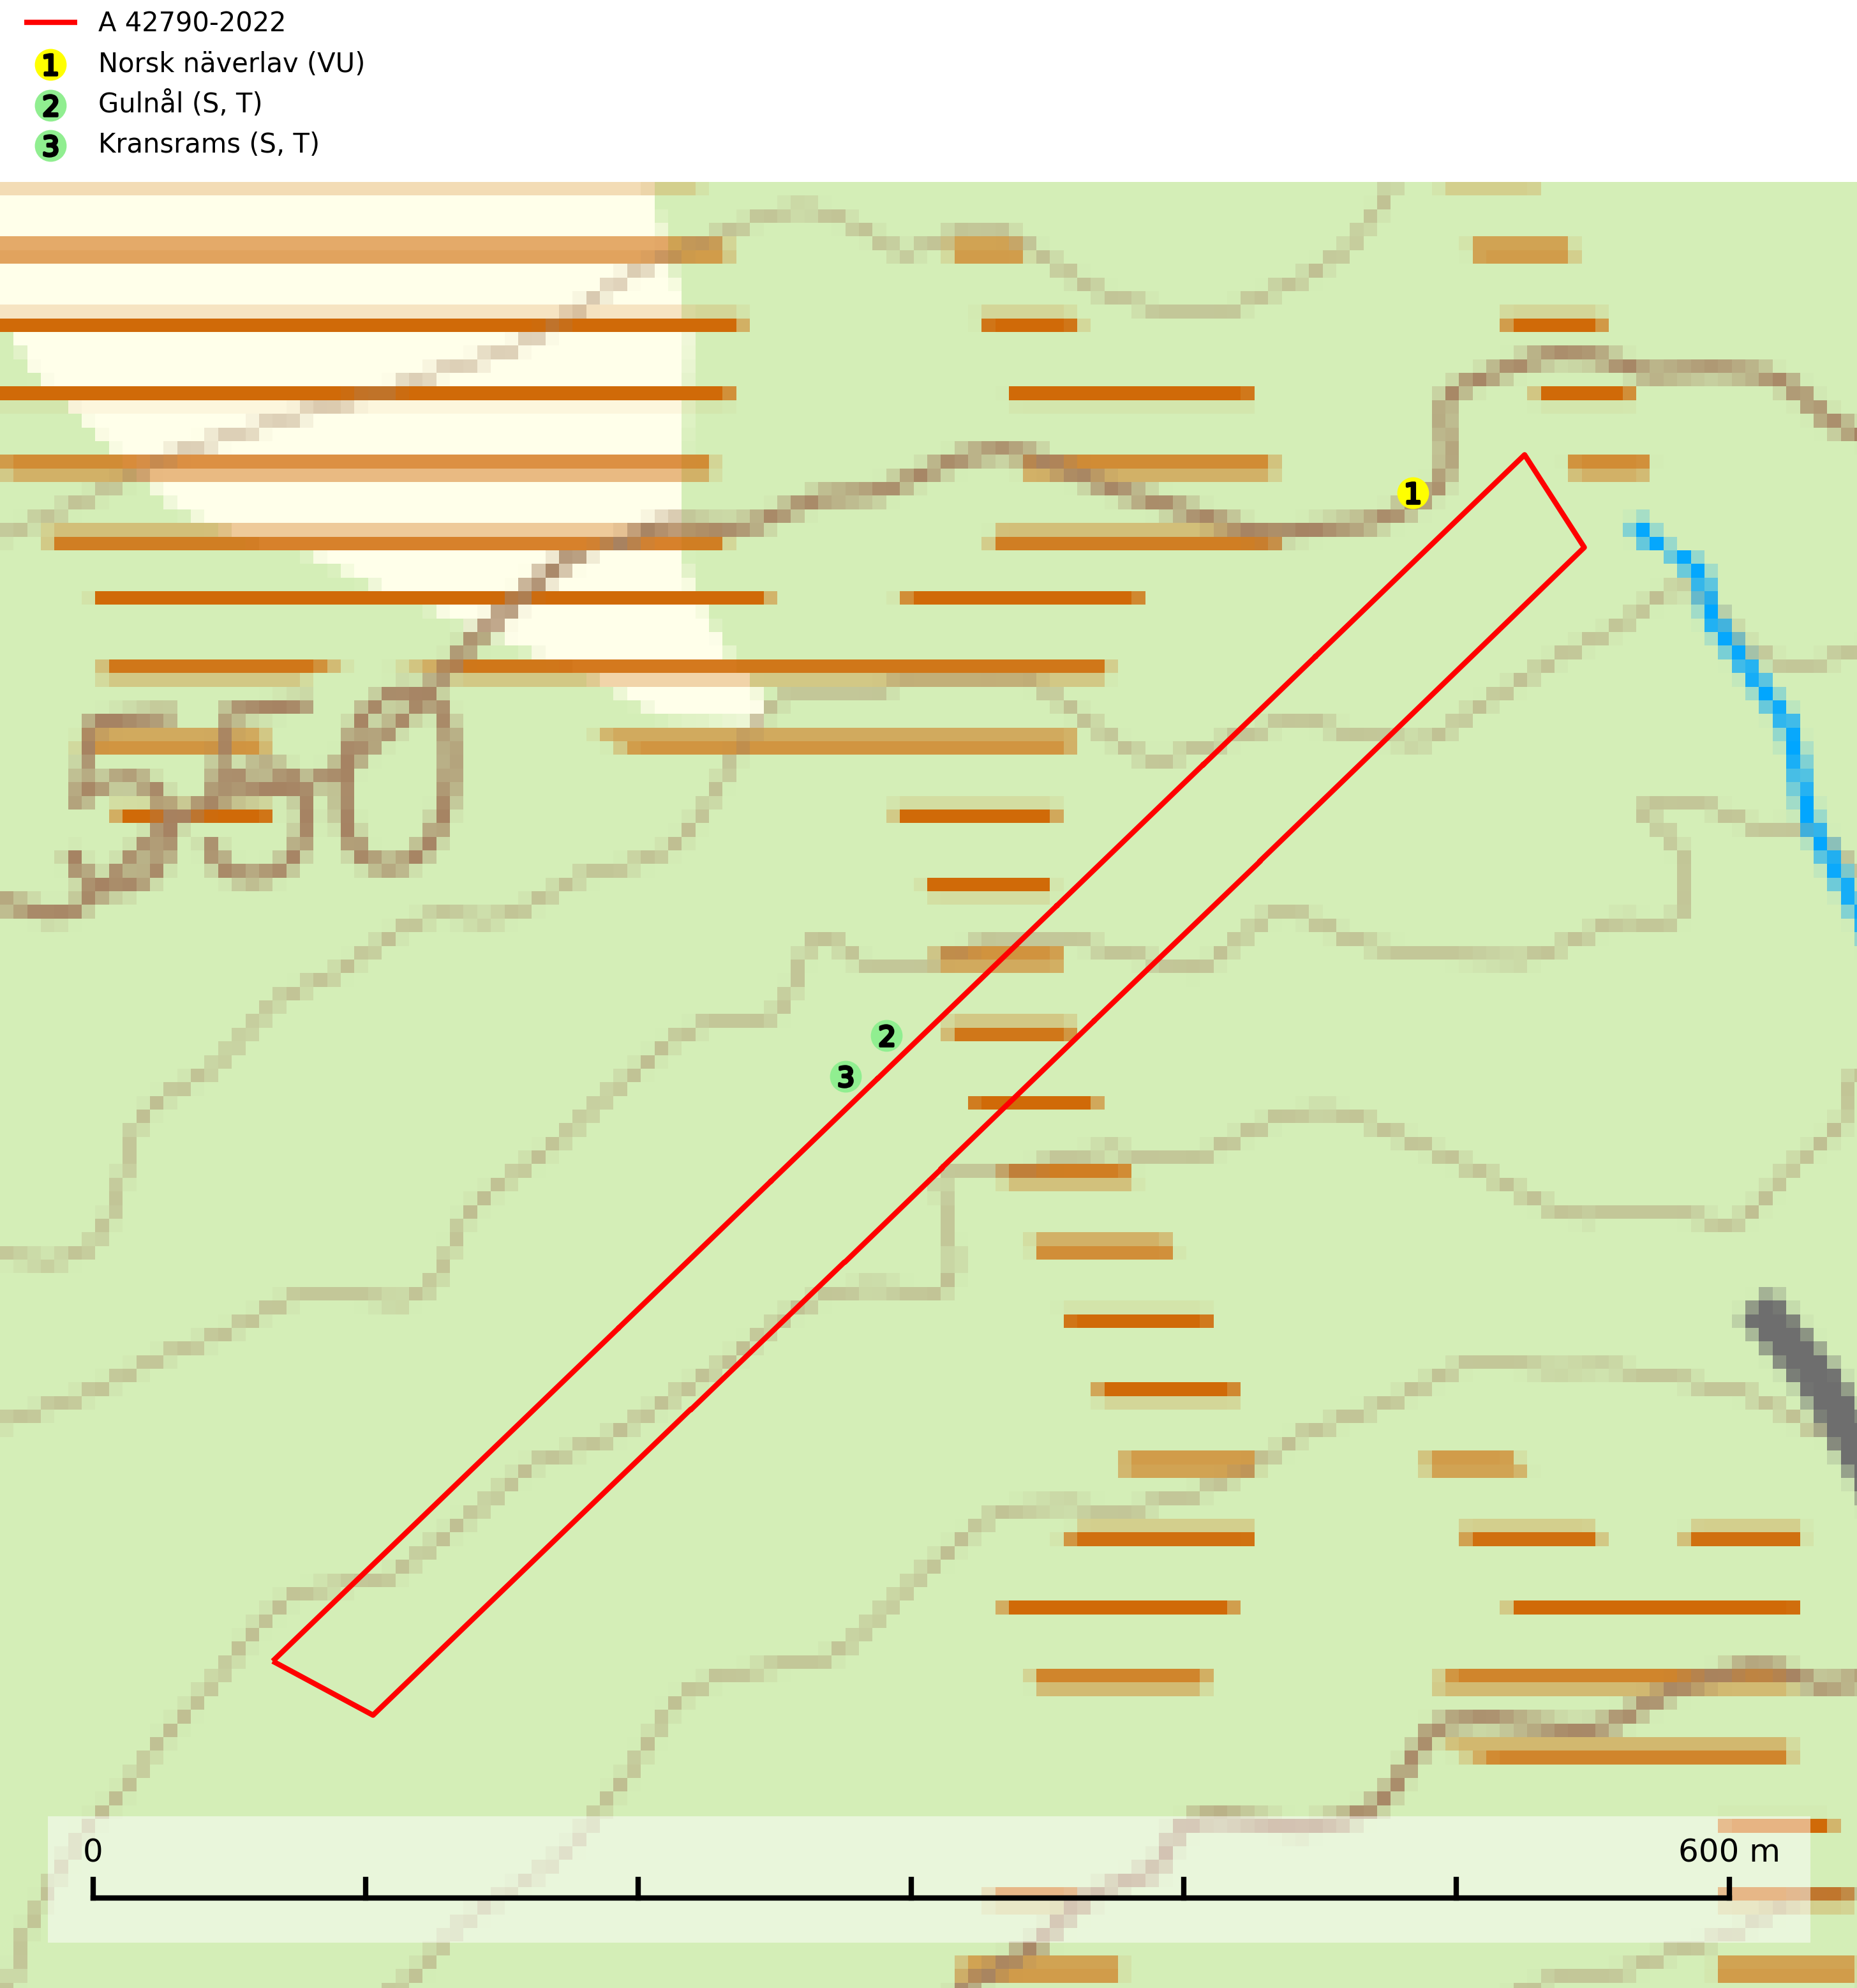
Figur 1. Fyndplatser för naturvårdsarter inom 19 meter från avverkningsanmälan. Markörer utan svart kant är placerade på fyndplatsen. Markörer med svart kant är placerade vid sidan av fyndplatsen och har ett svart streck som visar fyndplatsens exakta position. Kartans mittpunktskoordinat är N 7121692, E 547646 i SWEREF 99 TM.
Inom 19 meter från avverkningsanmälan finns fynd av 3 naturvårdsarter, varav 1 är rödlistad, 2 är typiska (T) och 2 är signalarter (S): norsk näverlav (VU), gulnål (S, T) och kransrams (S, T). Se Figur 1.

Tillsynsbegäran
Vi begär härmed att Skogsstyrelsen fattar beslut enligt miljöbalken som säkerställer att skogens höga naturvärden bevaras samt att EU-lagstiftning efterlevs och att artskyddsbrott förhindras.
Vi önskar även ta del av de ställningstaganden och beslut som myndigheten meddelar till följd av aktuell avverkningsanmälan och föreningens inlaga (se 34 § förvaltningslagen).

Naturvårdsarter och fridlysta arter
Nedan följer beskrivningar av de naturvårdsarter och fridlysta arter som har sina livsmiljöer och växtplatser i den avverkningsanmälda skogen. De påträffade naturvårdsarterna är ett tydligt kvitto på att det rör sig om en skog med höga naturvärden.
Norsk näverlav (VU), rödlistad som sårbar, är en suboceanisk art och påträffas bara i områden med hög och jämn luftfuktighet. Den växer i fuktiga granskogar, främst på stammar eller grenar av äldre björkar och granar. Arten är placerad i toppen av Skogsstyrelsens värdepyramid för bedömning av skog med höga naturvärden och försvinner eller missgynnas starkt vid all form av avverkning på eller i anslutning till lokalerna. Norsk näverlav har en hög andel av sin världspopulation i Norge och Sverige vilket medför ett särskilt ansvar för arten (Nitare & Skogsstyrelsen, 2019; SLU Artdatabanken, 2024).
Gulnål växer mest på murknande lövträdsved och barrträdsved och förekommer i skuggiga miljöer med hög luftfuktighet. I södra Sverige är den en relativt bra signal på biotoper med höga naturvärden och följs ofta av sällsynta arter. Gulnål är typisk art för 9110 Näringsfattig bokskog och 9130 Näringsrik bokskog (Nitare & Skogsstyrelsen, 2019; SLU Artdatabanken, 2025).
Kransrams är typisk art för 9020 Nordlig ädellövskog (SLU Artdatabanken, 2025).

